моделирование теплофизических и динамических процессов плазменного напыления металлических порошков на стальную поверхность.

Ильиных С.А., Пономаренко А.А., Гельчинский Б.Р.,
Крашанинин В.А., Захаров М.Н.
ИМЕТ УрО РАН,Россия,620016,Екатеринбург, ул. Амундсена,101, e-mail:. sergil1957@mail.ru

Выполнено компьютерное моделирование теплофизических и динамических процессов с использованием программного комплекса «PLASMA», имеющих место на различных стадиях процесса плазменного напыления покрытий.
Для системы Al-Ti-Ni в качестве исходных данных использованы данные литературного поиска, а так же результаты экспериментальных исследований влияния температуры на теплофизические и механические свойства веществ, применяемых при плазменном напылении покрытий [1-4]. Исходные данные: плазмообразующий газ - N₂; начальный диаметр частиц 30-40 мкм, начальная температура - 300 К; дистанция напыления 200 мм.
Установлено, что при мощности плазматрона 36 кВт оптимальная скорость ввода частиц в плазменную струю составляют 8 м/с, на расстоянии 20-40 мм от среза сопла достигается максимальная температура нагрева частиц порошка. Скорость частиц в момент соударения с подложкой Ст. 45 – 150 - 80 м/с. Пористость покрытия составила 2,1- 4,05 %, шероховатость Rz 20-30 мкм. В процессе напыления (5 сек) в интерфейсном слое формируются сжимающие напряжения (-55,0 МПа), которые снижаются после окончания процесса до (-6 МПа). На рисунках 1, 2 представлены ламельные структуры смоделированных покрытий.
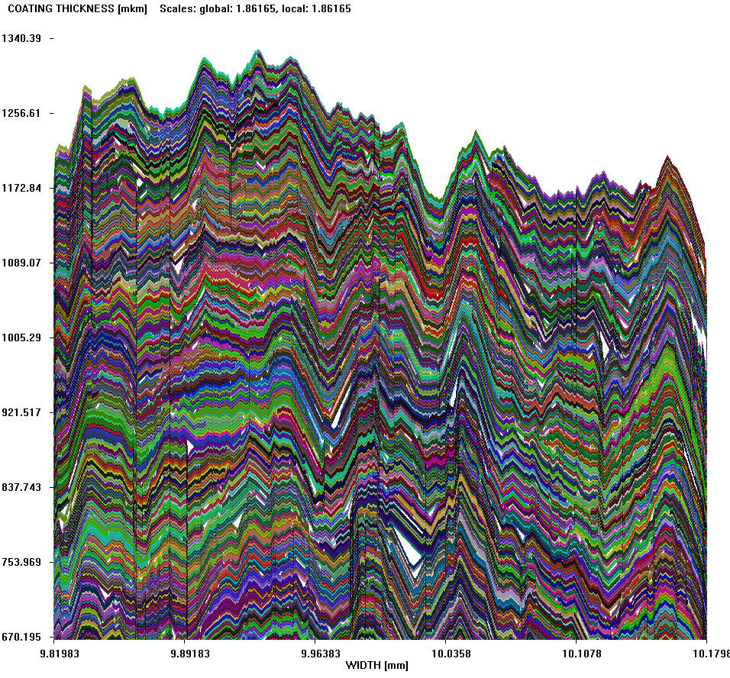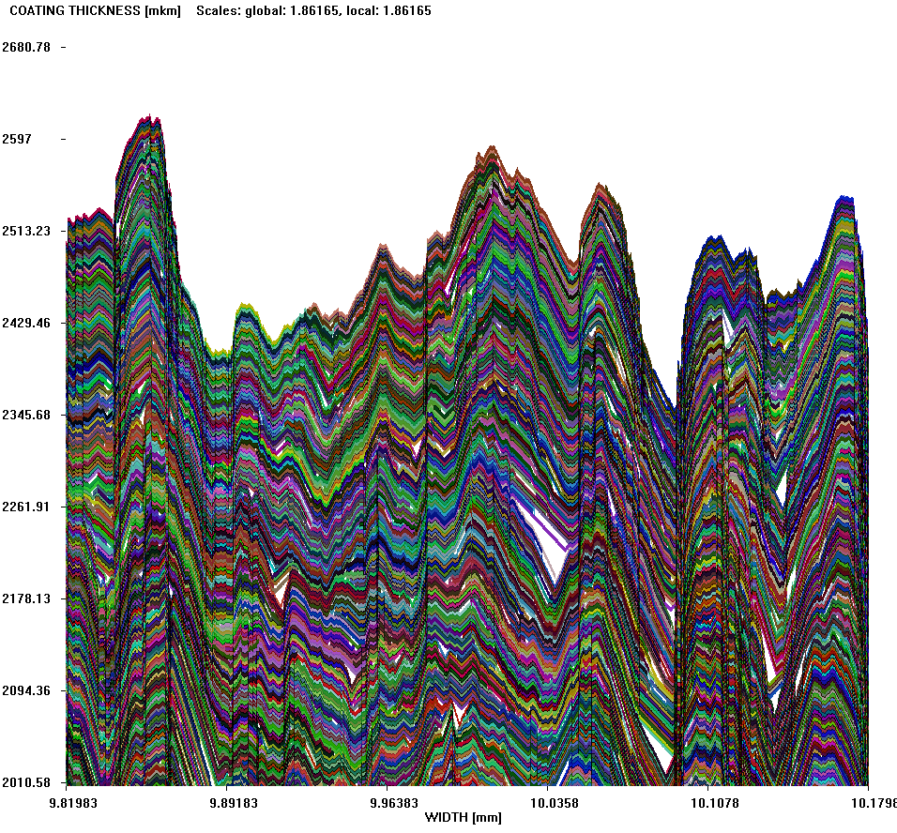
Рисунок 1. Рисунок 2.
Al-Ti-Ni (Число проходов – 10, Al-Ti-Ni (Число проходов – 10
Время напыления -5сек.) Время напыления -10сек.)
Пористость 2,1% Пористость 4,05%

Моделирование позволяет оптимизировать траекторию полета частиц до столкновения с основанием, методом подбора начальных параметров задается движение частицы в центральной зоне плазменной струи для получения максимального ускорение и тепловое воздействие. Увеличение толщины покрытия возможно получать за несколько технологических циклов в зависимости от толщины и материала подложки. При напылении необходимо обеспечить дополнительный отвод тепла от напыляемой поверхности посредством обдува сжатым воздухом.
Анализ результатов моделирования показывает, что скорость частиц и температура их нагрева в основном зависят от траектории движения частицы в плазменной струе, площади поверхности частицы и её массы, времени нахождения частицы в плазменной струе. Начальная скорость ввода частицы в плазменную струю существенно влияет на температуру, скорость и время пребывания в струе. Моделирование позволяет оптимизировать траекторию полета частиц до столкновения с основанием, методом подбора начальных параметров задается движение частицы в центральной зоне плазменной струи для получения максимального ускорение и тепловое воздействие.

Литература
- С.А. Ильиных, С.А. Красиков,А.А. Пономаренко,О.А. Ситникова, Б.Р. Гельчинский, В.А. Крашанинин.Инженерия поверхности и реновация изделий: Материалы 13-й международной научно-технической конференции, 03 – 07 июня 2013 г., г. Ялта. – Киев: АТМ Украины. (2013)116
- С.А.Ильиных, И.В.Кирнос, В.А.Крашанинин, Б.Р. Гельчинский. Там же.(2013) 114.
- С.А. Ильиных, И.В.Кирнос, В.А.Крашанинин, Б.Р. Гельчинский. Сборник трудов 12-й Всероссийской научно-технической конференции с международным участием «Быстрозакаленные материалы и покрытия». Москва. (2013) 29.
- С.А. Ильиных, В.А.Крашанинин, Б.Р. Гельчинский, Н.И. Ильиных.Там же. (2013) 39.

Работа выполнена при финансовой поддержке УрО РАН (Программа ОХНМ РАН, грант N 12-Т-3-1028) и РФФИ (грант № 13-08-12111 офи-м).

